Torek, 31. 3. 2020
Učiteljica Petra Vogrinc vas poziva, da pošljete na mail: prehrana.ams@gmail.com kakšne zdrave, zanimive, enostavne, okusne, recepte za zajtrk, kosilo, prigrizke, sladice, juhe, solate,... ki jih sami ali skupaj s starši pripravljate te dni. Lahko pošljete tudi kakšno sliko, filmček. Vse inovativne, zanimive in seveda primerne bo objavila na spletni strani šole pod zavihkom Zdravje. Najboljše recepte bodo kuharji preizkusili in ideja je, da bi se kakšni od njih tudi uporabili v šolskem jedilniku.
Učenci naj poleg recepta tudi napišejo, če lahko objavim tudi njihovo ime.

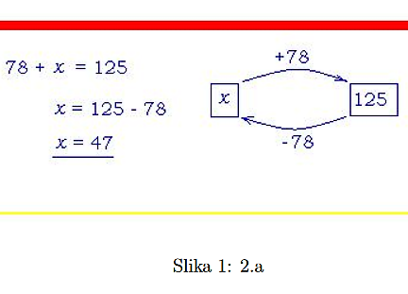
MAT: REŠEVANJE ENAČB Z DIAGRAMOM – ( DZ str. 66, 67)
Odpri DZ na str. 66 in 67 ter si natančno oglej postopek reševanja ( oranžno ozadje ).
- Odpri zvezek, napiši naslov Reševanje enačb z diagramom in si vijoličen zapis prepiši v zvezek. ( diagram na prejšnji strani )
- Po zgledu iz oranžnih okvirčkov rešuj naloge na str. 66 in 67.
- Razmisli, zakaj na tak način nismo reševali enačb odštevanja in deljenja.
- ** Če boš imel kakšne težave pri reševanju, mi prosim sporoči.

NIT: PREVAJANJE TOPLOTE, 2 URI
Danes boš naredil dva poskusa, glej spodaj… , tudi poskusa v celoti zapiši, nariši v zvezek.

Zapis v zvezek…, naslov je PREVAJANJE TOPLOTE
Toplota zmerom prehaja z vročih stvari na mrzle. Skozi nekatere snovi, kot so na primer kovine, prehaja brez težav. To imenujemo PREVAJANJE.
Prevajanje se konča, ko se temperaturi teles izenačita.
Toplota nam torej vedno hoče uiti. Nekatere snovi prevajajo toploto hitro, nekatere počasneje.Iz termos steklenice toplota uhaja veliko počasneje.

- POSKUS
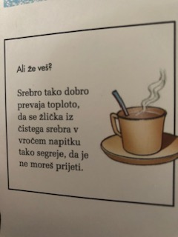
Skuhaj si čaj ali mami in očetu kavo, ter naredi poskus.
Opazuj, kako hitro je žlička vroča.
V čaj potunkaj še plastično žlico ali leseno.
Izmeri čas, kako hitro je postala žlica vroča do vrha, če sploh je?
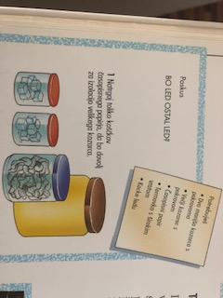
- POSKUS

V dveh zaprtih kozarčkih imaš enako količino ledu. En kozarček imaš zunaj na mizi. Drug kozarček daj v večjo posodo, tako da bo kozarček popolnoma obdan s papirjem. Več papirja bo, bolj jasni bodo rezultati.
Ko se led v kozarčku na mizi v celoti stopi, poglej še led v kozarcu s časopisom.
Kaj si ugotovil?

SLJ: OPIS OBIČAJA

V zvezek SLJ prepiši iz rumenega kvadrata v SDZ na strani 45.

Danes ste bili zopet pridni. Da ostanete zdravi, pojdite ven in se razgibajte, sprostite se z branjem kakšne knjige.
Ne pozabi na DVOJČICI, knjigo , ki jo morate prebrati do 6. aprila.

Danes vam nisem vse popravila, zato povratno informacijo o vaših izdelkih dobite jutri dopoldan.

Res sem ponosna na vas, saj ste redni tako pri delu, kot pri pošiljanju nalog.
BRAVO 5.A!!!

Pozdravček,
Učiteljica Mojca

